

Universidade do Vale do Itajaí

Campus Kobrasol

**Simulação Discreta**

Avaliação 01

*Grupo:* Maurício Macário de Farias Junior

Romário Getúlio Vargas

*Professor:* Paulo Roberto Oliveira Valim

São José, 2020, 15 de Outubro

***Resumo***

Neste trabalho será apresentado um software gerador de números aleatórios (GNA), nele será analisado seus resultados gerados em um arquivo de extensão txt, por meio da ferramenta *Input Analyzer*

O programa utiliza linguagem Java.

***Desenvolvimento***

Aqui será apresentado os resultados analisados pela ferramenta Input Analyzer com os resultados obtidos ao executar o algoritmo GNA:

***Distribuição Uniforme***

Parâmetros utilizados:

* Mínimo: 1
* Máximo: 100
* Quantidade de valores: 500

Resultado:

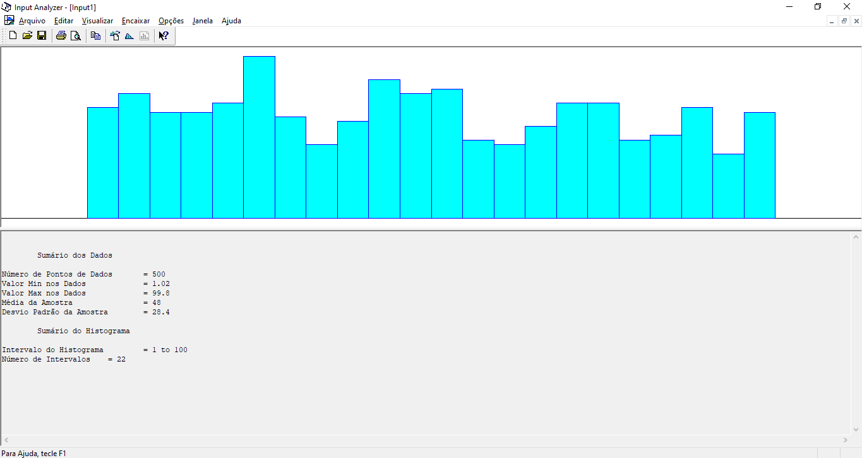

Parâmetros utilizados:

* Mínimo: 1
* Máximo: 100
* Quantidade de valores: 5000

Resultado:

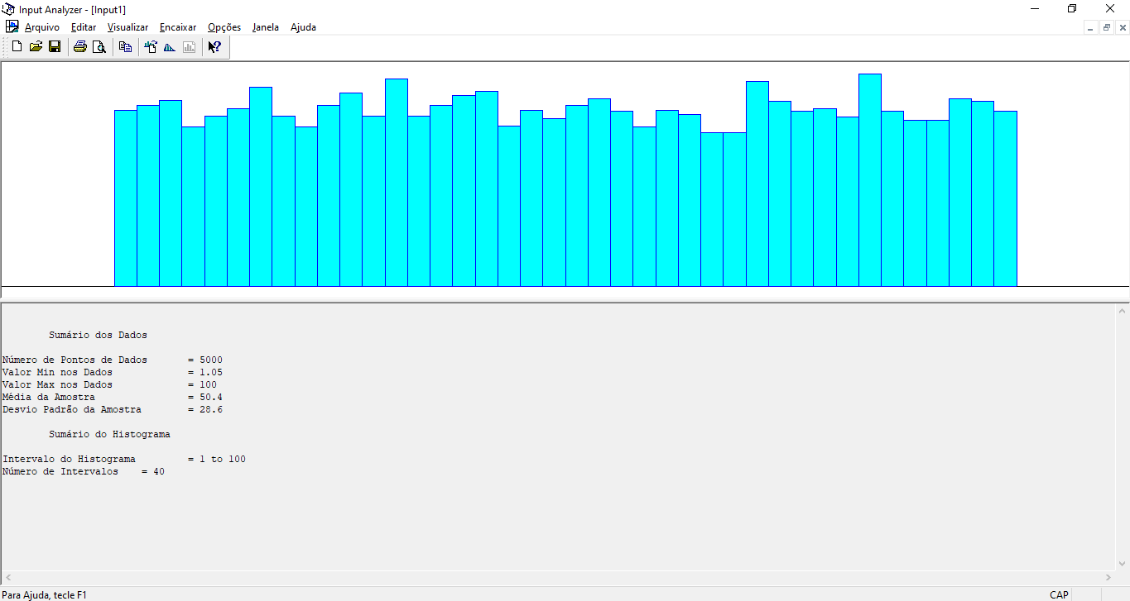

Parâmetros utilizados:

* Mínimo: 1
* Máximo: 100
* Quantidade de valores: 50000

Resultado:

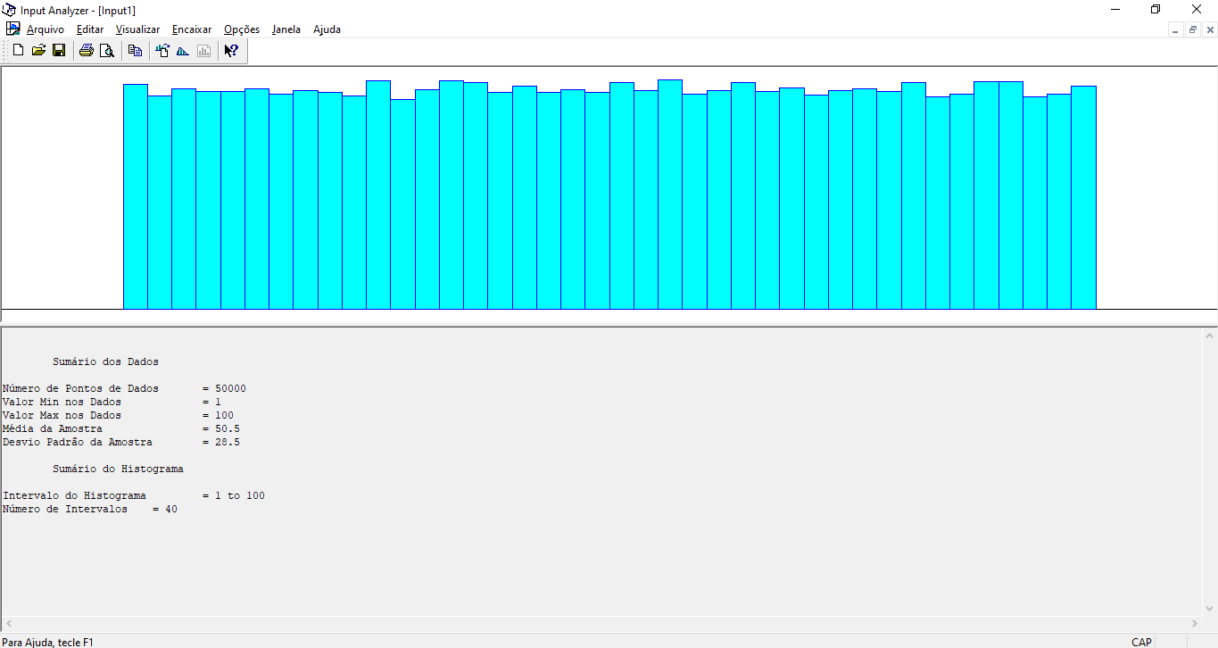

***Distribuição Triangular***

Parâmetros utilizados:

* Valor mínimo: 1
* Valor máximo: 100
* Moda: 50
* Quantidade de valores: 500

Resultados:

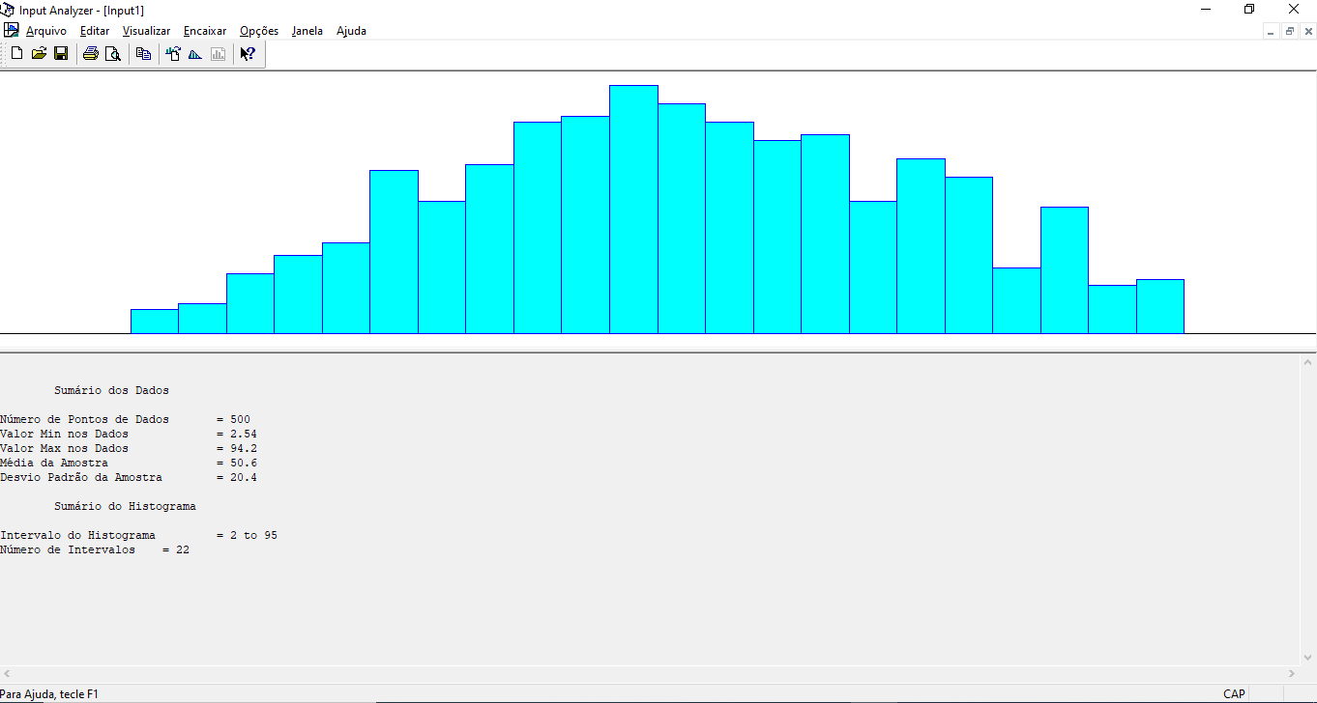

Parâmetros utilizados:

* Valor mínimo: 1
* Valor máximo: 100
* Moda: 50
* Quantidade de valores: 5000

Resultados:

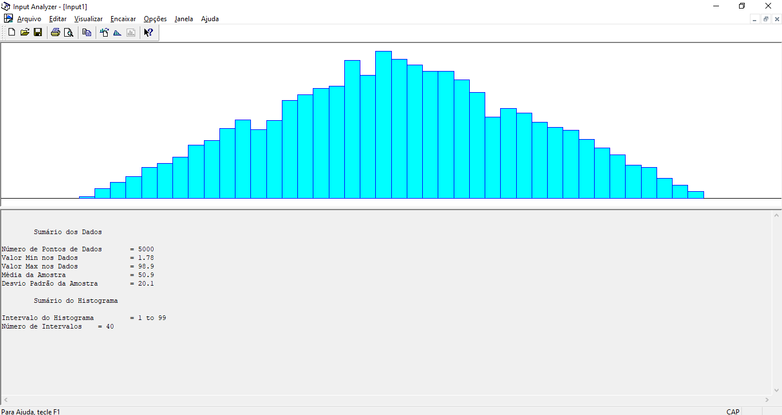

Parâmetros utilizados:

* Valor mínimo: 1
* Valor máximo: 100
* Moda: 50
* Quantidade de valores: 5000

Resultados:

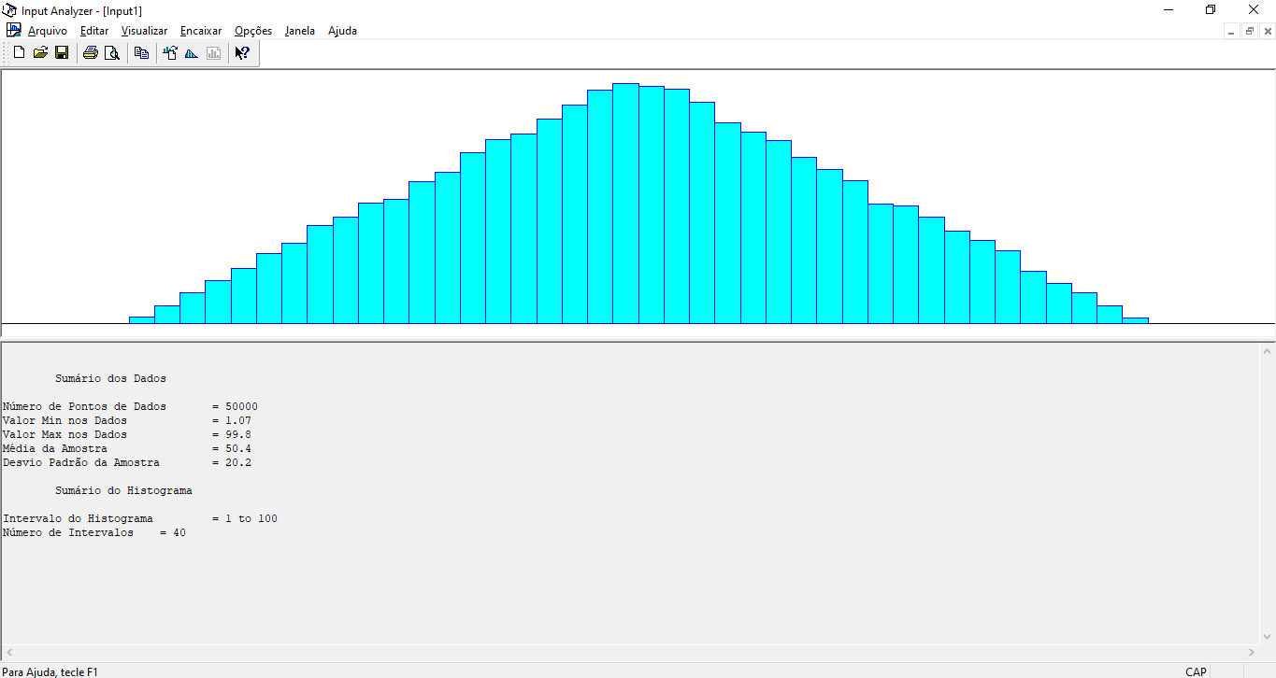

***Distribuição Exponencial***

Parâmetros utilizados:

* Média: 100
* Quantidade de valores: 500

Resultados:

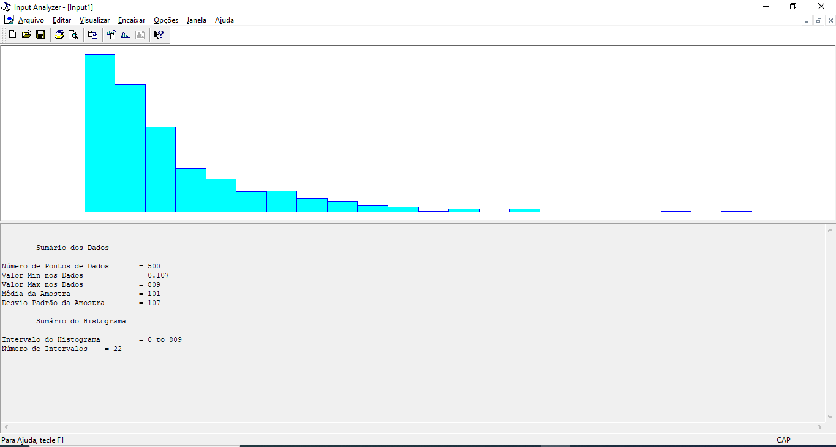

Parâmetros utilizados:

* Média: 100
* Quantidade de valores: 5000

Resultados:

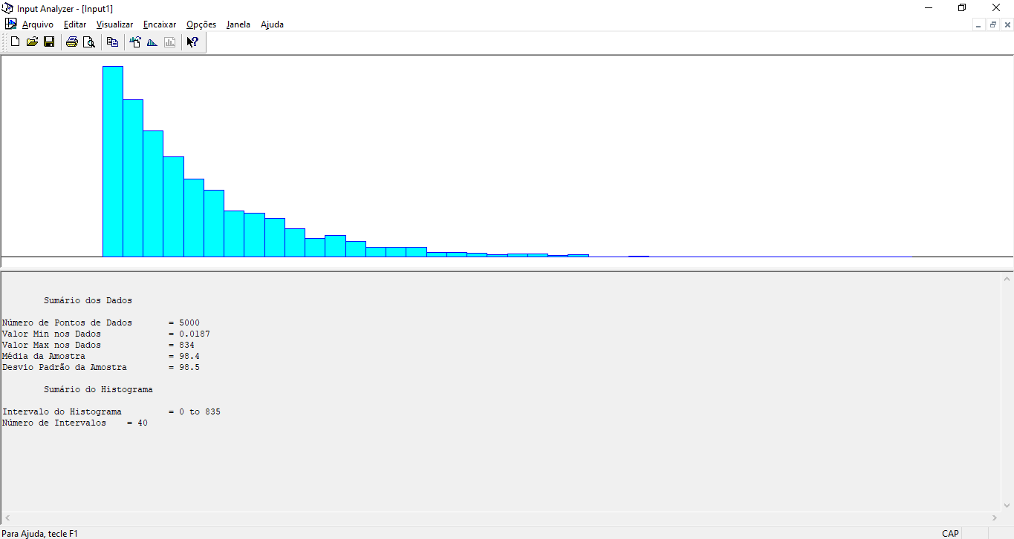

Parâmetros utilizados:

* Média: 100
* Quantidade de valores: 50000

Resultados:

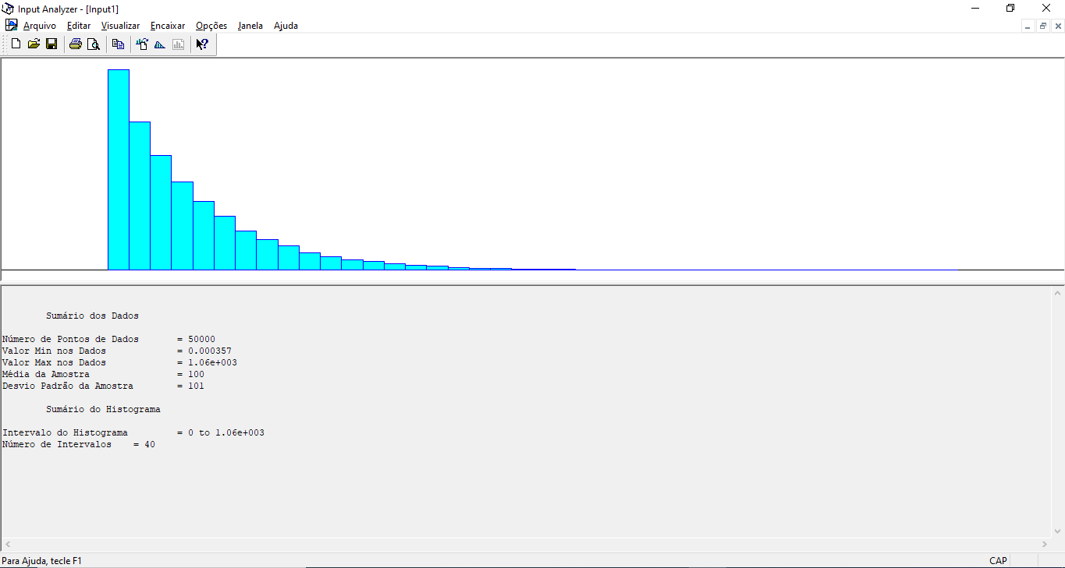

***Distribuição Normal***

Parâmetros utilizados:

* Média: 100
* Variância: 5
* Quantidade de valores: 500

Resultados:

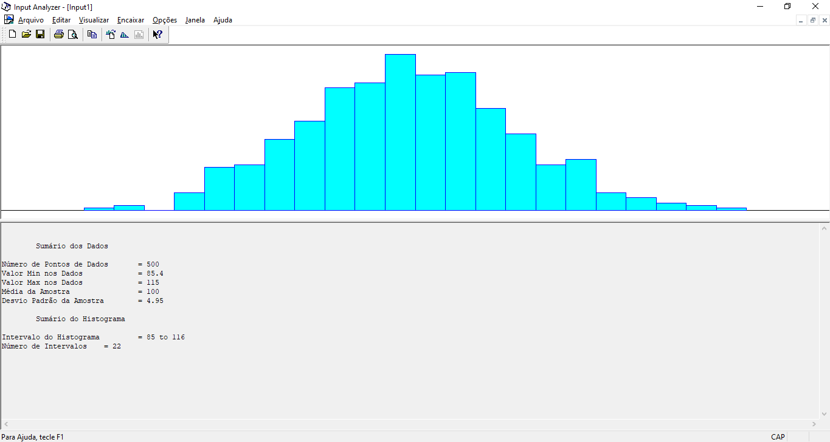

Parâmetros utilizados:

* Média: 100
* Variância: 5
* Quantidade de valores: 5000

Resultados:

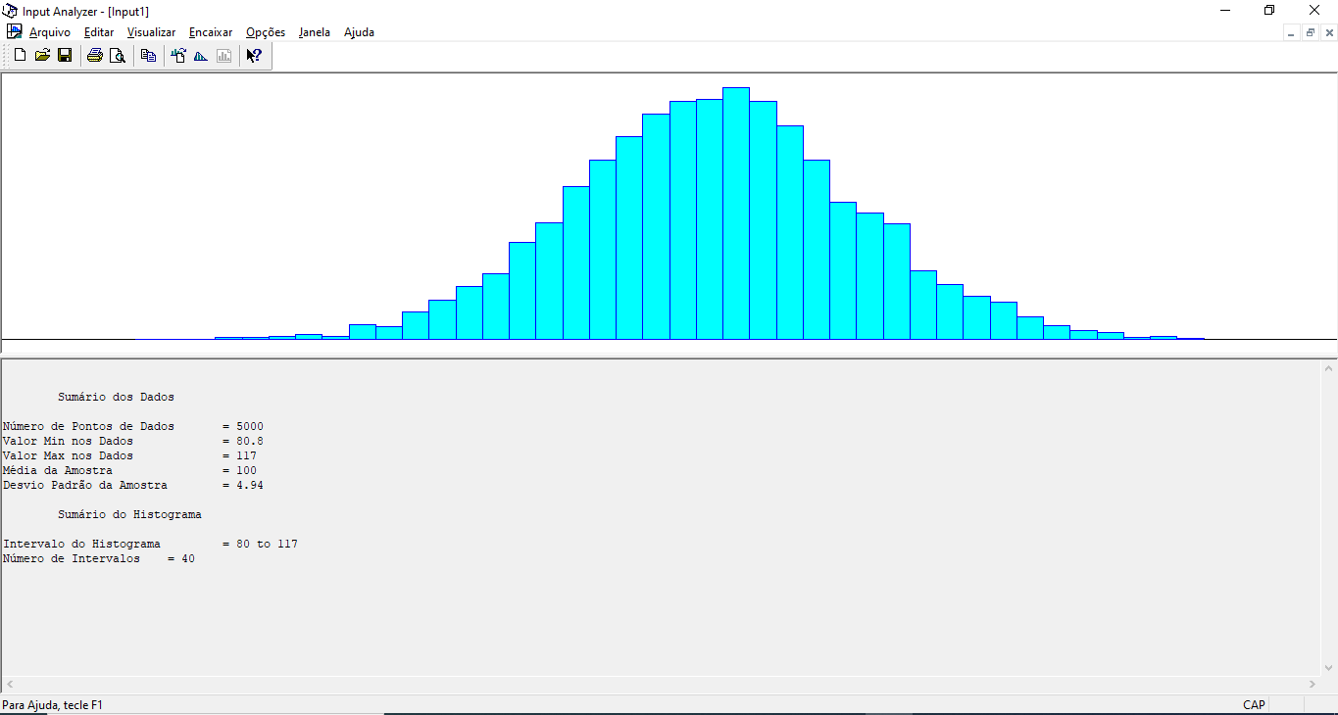

Parâmetros utilizados:

* Média: 100
* Variância: 5
* Quantidade de valores: 50000

Resultados:

